
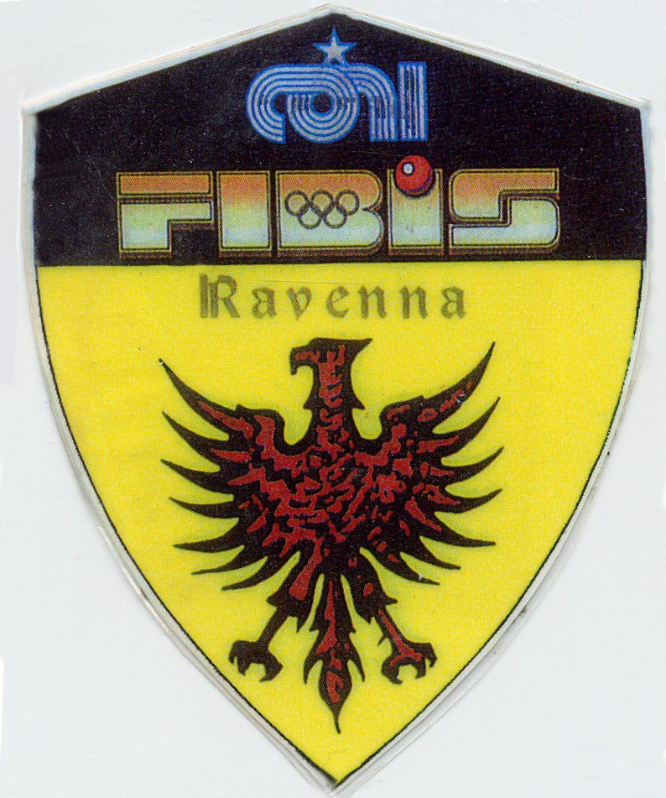

RAVENNA

Sede : via Darsena, 22 - 48100 Ravenna
Tel. e Fax 0544/423774
E-mail fibis.ravenna@virgilio.it

Campionato Italiano Coppie 1^ Cat.

Rimini (Fiera) 15 – 16 – Marzo 2008

Orari di gioco:
Ravenna | RAVAIOLI R. – ORIOLI D. | Sabato 15 Marzo Ore 10,00
Ravenna | MICHELACCI D. - TAMANTI P. | Sabato 15 Marzo Ore 10,00
Ravenna | MOLDUZZI L. - MAZZARINI M. | Sabato 15 Marzo Ore 14,00
Ravenna | ZOFFOLI M. - BELLINI F. | Sabato 15 Marzo Ore 14,00
Ravenna | RONCONI M. - ANCARANI D. | Sabato 15 Marzo Ore 14,00
Ravenna | FRANCHINI GL. - CRISTOFORI V. | Sabato 15 Marzo Ore 15,00
Ravenna | VERLICCHI R. - MENGOZZI E. | Domenica 16 Marzo Ore 9,30
Ravenna | CASADEI S. - GRAFFIETI F. | Domenica 16 Marzo Ore 9,30
Ravenna | BANDINI A. - MORELLI S. | Domenica 16 Marzo Ore 9,30

N.B. Le coppie devono avere le maglie uguali.

Sede di gioco:
Presso la Fiera di Rimini

____________________________________________________________
C/O Roberto Maioli 340/7663743 e-mail: fibis.ravenna@virgilio.it

